Bonjour à tous, je vais vous guider pour vous rendre au Monastère Nalanda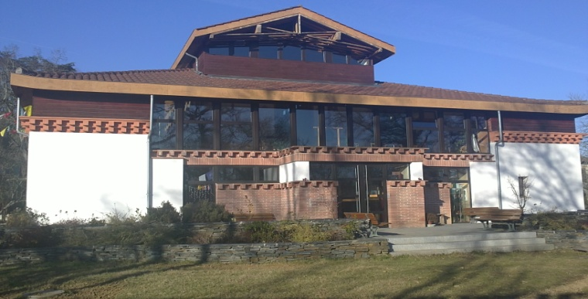
En arrivant à Lavaur, prendre la direction GAILLAC
Au petit rond point, sur votre droite, il sera indiqué LA BASTIDE SAINT GEORGES, prendre cette direction.
(Attention par contre si vous arrivez de Gaillac le panneau est très mal placé et vous devez tournez à gauche au premier rond point sans voir l’indication LA BASTIDE qui est du mauvais côté !)
Suivez la route, tout droit.
Vous aurez un 1er ralentisseur que vous passerez.
Un peu plus loin, d’autres ralentisseurs, et à ce niveau, vous verrez sur votre gauche une église et sur votre droite une Ecole.
Tournez à droite après l’école.
Vous êtes dans la jolie campagne Tarnaise….
Passez sous le pont, continuez encore tout droit jusqu’au carrefour en T où vous prendrez à gauche (un silo à maïs se trouve à l’angle côté droit)
Suivez cette route qui serpente et vous trouverez à 2 kms de là environ, un panneau rouge sur votre droite indiquant le Monastère Nalanda, lieu dit ROUZEGAS.
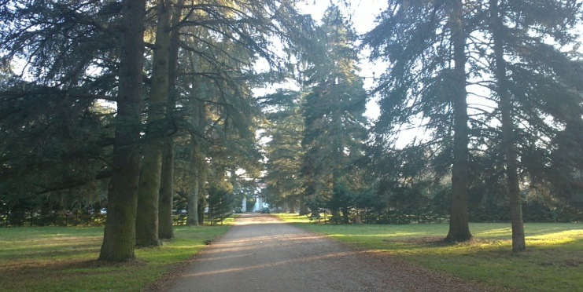
Le parking est en bord de route sur la droite
Bienvenue !!!!

